Prueba de Caja Blanca

***“Sistema Automatizado de Gestión de Check-in/out y***

***Limpieza para el Hotel Luxur Dream”***

**Integrantes:**

* Cano Intriago Juan Pablo
* Villegas Solange Alexandra
* Menéndez Chalco Tamara Gissel

**Fecha 2025-06-16**

**Prueba caja blanca de Requisito 001 Inicio de sesión seguro Validación de login.**

**1. CÓDIGO FUENTE:**

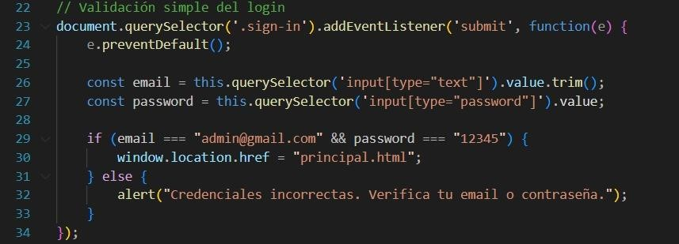

# 2. DIAGRAMA DE FLUJO (DF)

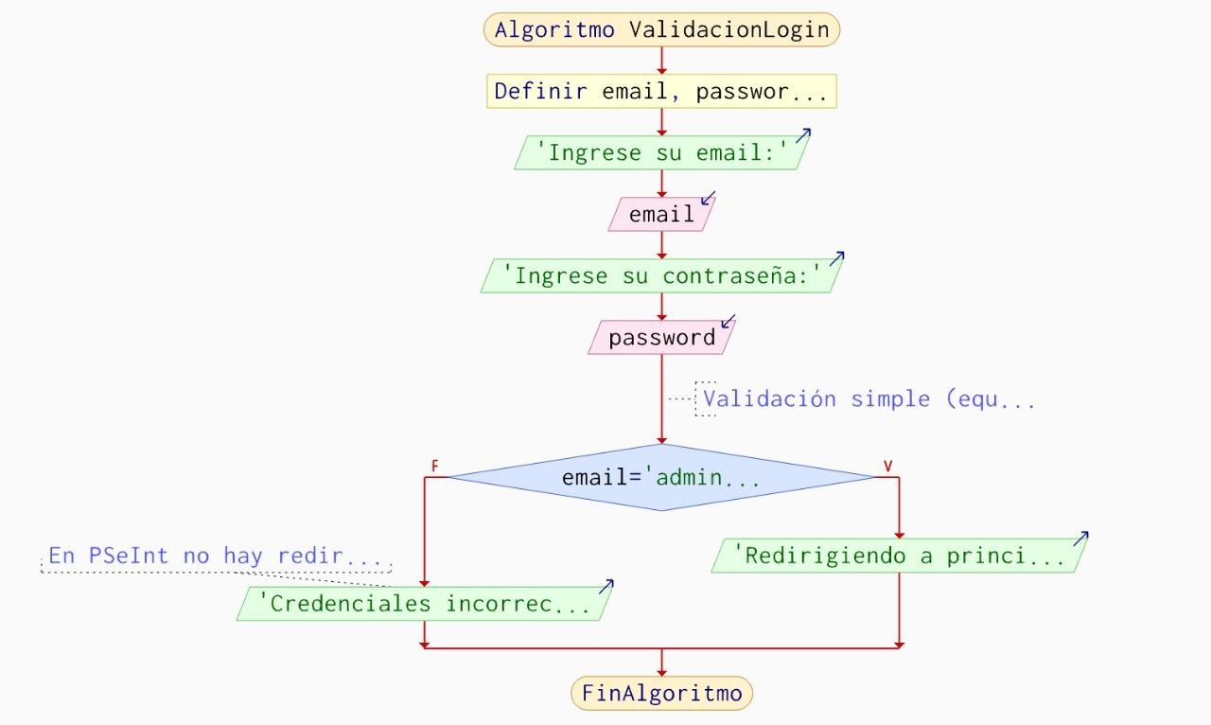

1. **GRAFO DE FLUJO (GF)**

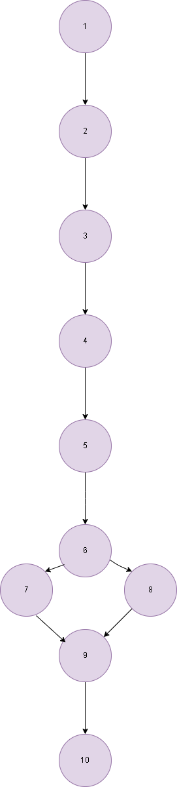

1. **IDENTIFIACCIÒN DE LAS RUTAS**

Determinar en base al GF del numeral 4

# RUTAS

R1: 1, 2,3,4,5,6,8,9,10

R2: 1,2,3,4,5,6,7,9,10

# 5. COMPLEJIDAD CICLOMÁTICA

Se puede calcular de las siguientes formas:

* V(G) = número de nodos predicados(decisiones)+1

V(G)= 1+1

V(G)=2

* V(G) = A – N + 2

V(G)= 10- 10+2

V(G)=2

DONDE:

**P:** Número de nodos predicado

**A:** Número de aristas

**N:** Número de nodos